附件2

国科大专属联名卡信息及办理流程

在疫情防控常态化期间，为给国科大学生提供更加优质的金融服务，方便学生缴存学杂费，本着学生自愿选择的原则，建行为国科大2022年入学新生提供专属联名卡办卡方案。
- 国科大专属联名卡介绍：

1.专属卡面：中国科学院大学与中国建设银行独家设计的卡面，带有学校标志性LOGO图案，具有永久纪念价值的珍藏版银行储蓄卡。
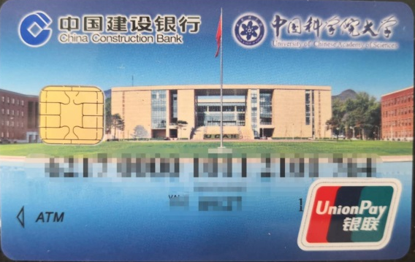
2.免费：独家专享终身免年费、小额账户管理费、手机银行转账手续费、异地存取款费用，自入学起5年免收短信提醒费。

3.境外汇款优先处理：5000美元以下的外汇到账可电话入账。
4.专属客服电话团队：学生有任何金融问题，可联系以下电话，以下电话也作为外呼电话，学生可放心接听。
建设银行北京东方广场支行：010-85188039；010-85188044； 18500438099；13051708290，可添加手机号微信，在工作时间外解答学生疑问。
！请注意：客服在电话中不会向学生索要任何验证码和个人信息、不会要求学生进行转账操作，请谨防诈骗。
二、办理流程简易说明：
如学生名下无建行卡，直接扫描二维码申请开卡；如学生名下有建行卡，想要开通联名卡，可直接扫描提交开卡申请，同时将原I类卡进行降级操作；如学生名下有I类卡，可延用原有卡片。
温馨提示：
1.查询本人持有卡片类型方法：使用任意手机号码编辑短信“CXLX#全账号”发送至95533，查看账户类型。
2.卡片升降级操作：可在建设银行APP或建行网点自助柜员机(STM）操作，如遇问题，可电话联系客服。

三、办卡操作流程：
步骤1.使用微信扫一扫，扫描下图中二维码。填写身份证号和姓名，上传身份证正面照片。

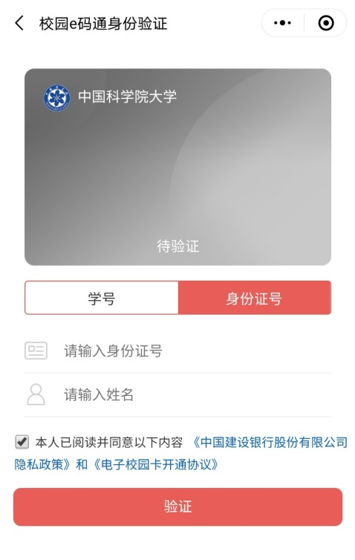
步骤2. 点击“新生银行卡申请”菜单，进入身份识别页面。
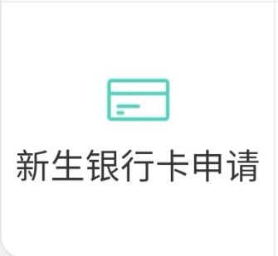

步骤3.身份识别
上传本人身份证正、反面影像，系统自动识别身份证信息并反显，学生可以手动修改信息，用户确认身份信息无误后进入下一步。
！请注意：地址信息请填写现居住地，请仔细核对地址栏为收件地址！如果填错，请添加手机号微信（18500438099），联系客服修改正确地址信息。
手机号将作为银行卡预留手机号，请确保准确。
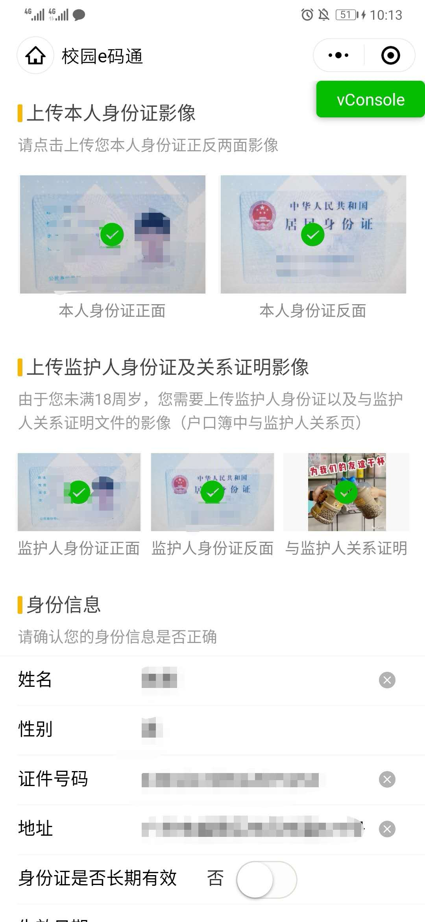
满18岁学生不上传监护人信息
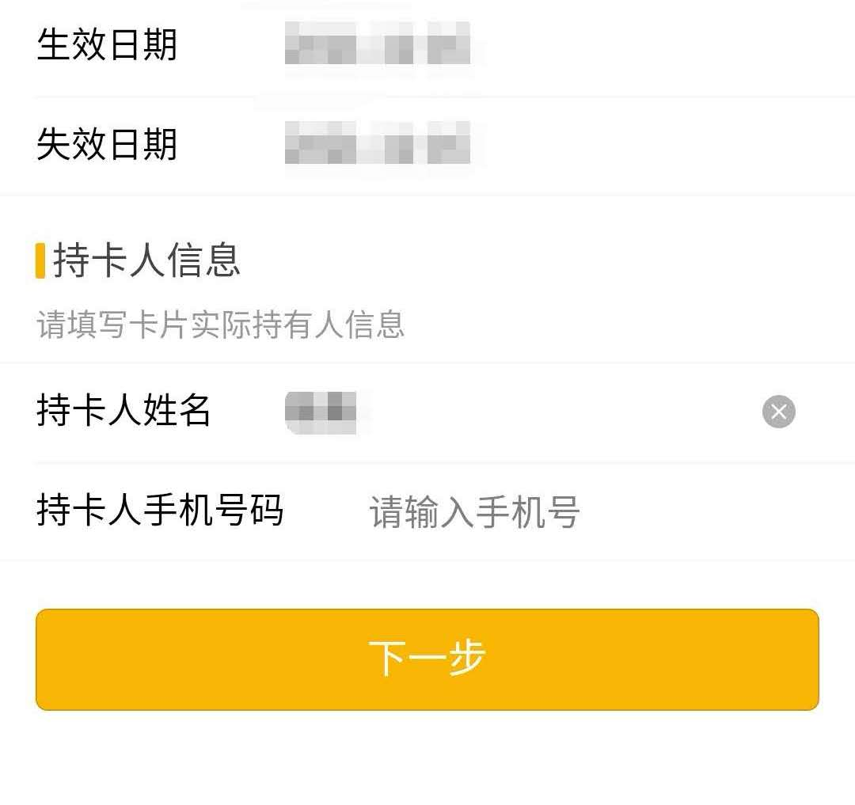
步骤4.涉税声明
在签名区域签名，签名需清晰可辨识，签完后点击保存按钮，然后点提交进入下一步。（此步骤为建设银行办卡系统固定步骤）
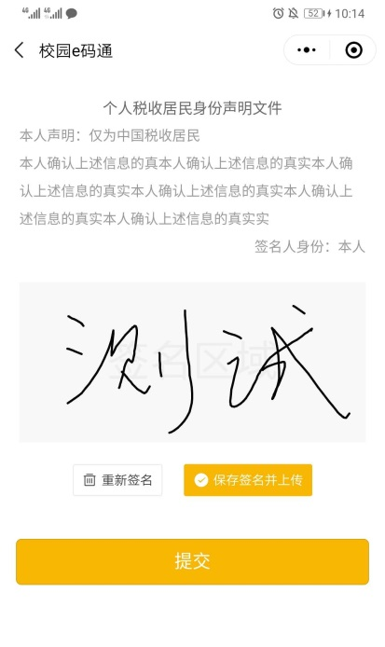
步骤5.提交申请：签名之后提交申请，提交之后，系统会提示申请结果。
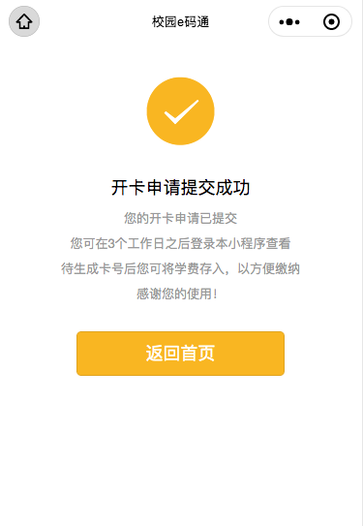
步骤6.实体卡邮寄
在提交申请后，银行进行制卡手续。实体卡约在三周后，按照学生所提供的地址，通过顺丰或EMS邮寄到学生手中。
步骤7.激活
学生可在任意时间，携带银行卡和本人身份证，至附近任意建行网点的柜台或智慧柜员机（STM），进行卡片激活。如不办理激活，新卡将无法使用。

